Проект
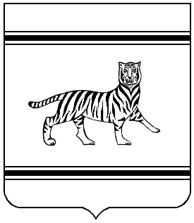

УПРАВЛЕНИЕ ПРИРОДНЫХ РЕСУРСОВ
ПРАВИТЕЛЬСТВА ЕВРЕЙСКОЙ АВТОНОМНОЙ ОБЛАСТИ

ПРИКАЗ

__________ № ___

г. Биробиджан

О признании утратившим силу приказ управления природных ресурсов правительства Еврейской автономной области от 28.12.2012 № 154 «Об утверждении административного регламента предоставления государственной услуги «Выдача разрешений на выбросы вредных (загрязняющих) веществ в атмосферный воздух стационарными источниками»

ПРИКАЗЫВАЮ:
1. Признать утратившим силу приказ управления природных ресурсов правительства Еврейской автономной области от 28.12.2012 № 154 «Об утверждении административного регламента предоставления государственной услуги «Выдача разрешений на выбросы вредных (загрязняющих) веществ в атмосферный воздух стационарными источниками».
2. Настоящий приказ вступает в силу через 10 дней после дня его официального опубликования.

Начальник управления В.М. Кац

